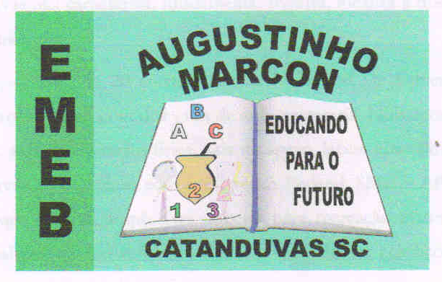
Escola Municipal de Educação Básica Augustinho Marcon
Catanduvas(SC), agosto de 2020.
Diretora: Tatiana M. B. Menegat.
Assessora Técnica-Pedagógica: Maristela Apª. B. Baraúna
Assessora Técnica-Administrativa: Margarete P. Dutra.
Professora: Gabriela Abatti,
2 º ano

AULA 05 – 17 DE AGOSTO A 21 DE AGOSTO

NOME DA ATIVIDADE: DESAFIO DO LÁPIS

PARA ESSA ATIVIDADE VOCÊS IRÃO PRECISAR DE LITRO DE GARRAFA PET, UM LÁPIS, BARBANTE E ALGUNS OBJETOS PARA FAZER O OBSTÁCULO DE ZIGUE-ZAGUE. VOCÊS DEVERÃO AMARRAR O BARBANTE NO LÁPIS E A OUTRA PONTA AMARRAR NA CABEÇA, DEVERÃO FAZER O ZIGUE-ZAGUE E FAZER COM QUE O LÁPIS ENTRE DENTRO DO LITRO DE GARRAFA PET. A 2ª VARIAÇÃO SERÁ COM O BARBANTE NA MÃO, DEVERÃO FAZER O ZIGUE-ZAGUE E FAZER A MESMA COISA. NO GRUPO DO WHATSAPP IRÁ UM VÍDEO EXPLICATIVO DA ATIVIDADE.

BOA SEMANA!!!!

